Міністерство освіти і науки України
Тернопільський національний технічний університет імені Івана Пулюя

ЗВІТ
за результатами проведеного опитування здобувачів першого (бакалаврського) рівня, що навчаються за освітньою програмою «Телекомунікації та радіотехніка» галузі знань 17 «Електроніка та телекомунікації», спеціальності 172 «Телекомунікації та радіотехніка» щодо рівня їх задоволеності якістю даної освітньої програми та освітнього процесу в ТНТУ



ТЕРНОПІЛЬ
2022
Звіт сформовано за результатами проведеного опитування здобувачів вищої освіти відповідно до «Положення про опитування учасників освітнього процесу в Тернопільському національному технічному університеті імені Івана Пулюя», «Положення про акредитацію освітніх програм Тернопільського національного технічного університету імені Івана Пулюя» та за наказом ректора від 10.11.2022 р. №4/7-889 «Про опитування здобувачів».
Терміни проведення: 10.11.2022 – 27.11.2022.
Дане опитування є формою участі здобувачів вищої освіти в системі внутрішнього забезпечення якості вищої освіти та реалізації принципу студентоцентричного навчання.
Мета опитування – вивчення рівня задоволеності здобувачів першого (бакалаврського) рівня вищої освіти якістю освітньо-професійної програми «Телекомунікації та радіотехніка» галузі знань 17 «Телекомунікації та радіотехніка», спеціальності 172 «Телекомунікації та радіотехніка» та освітнього процесу загалом.
Опитування проводилося шляхом online-анкетування за допомогою сервісу Google Forms анонімно та на добровільних засадах.

В опитуванні взяли участь 55 здобувачів вищої освіти, що склало 78,6% від контингенту здобувачів 3-4 курсів даної освітньої програми.
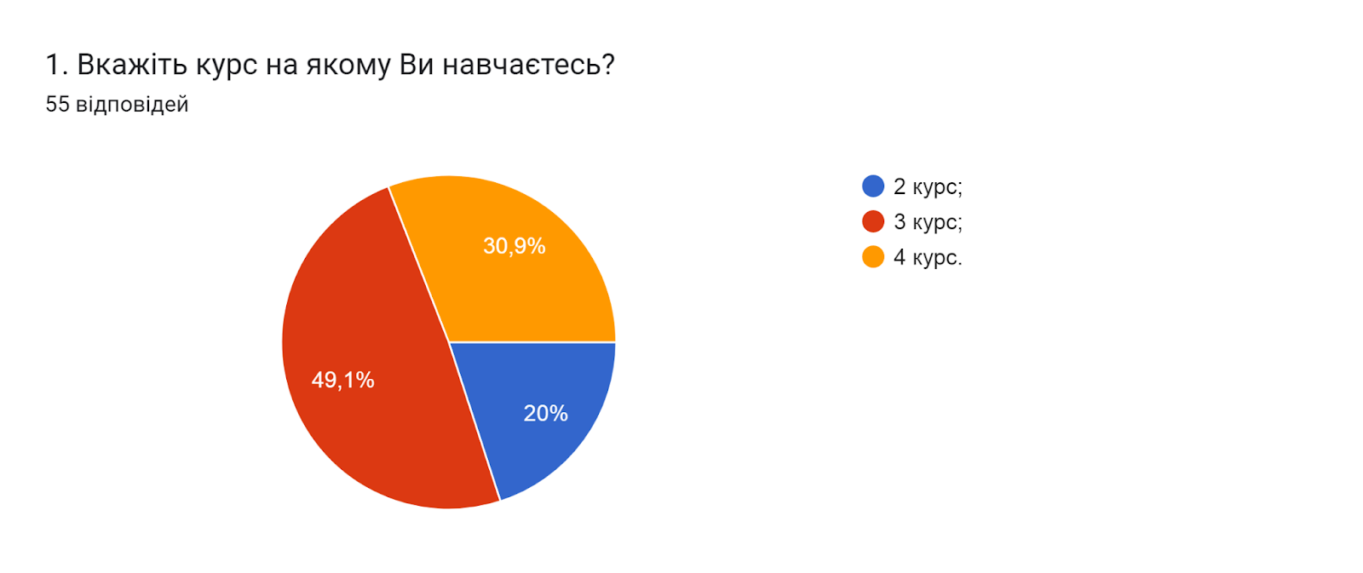

Аналізуючи особливості мотивації отримання вищої освіти, варто відмітити, що більшість респондентів відмітили три основні фактори: бажання самовдосконалення та розвитку, бажання стати фахівцем в певній галузі, а також отримати диплом про вищу освіту (61,8% та по 60% відповідей відповідно).
Менш вираженими мотивами отримання вищої освіти, як вважають (21,8% та 10,9% відповідно) є - перспектива відстрочки від призову в армію та на цьому наполягали батьки.
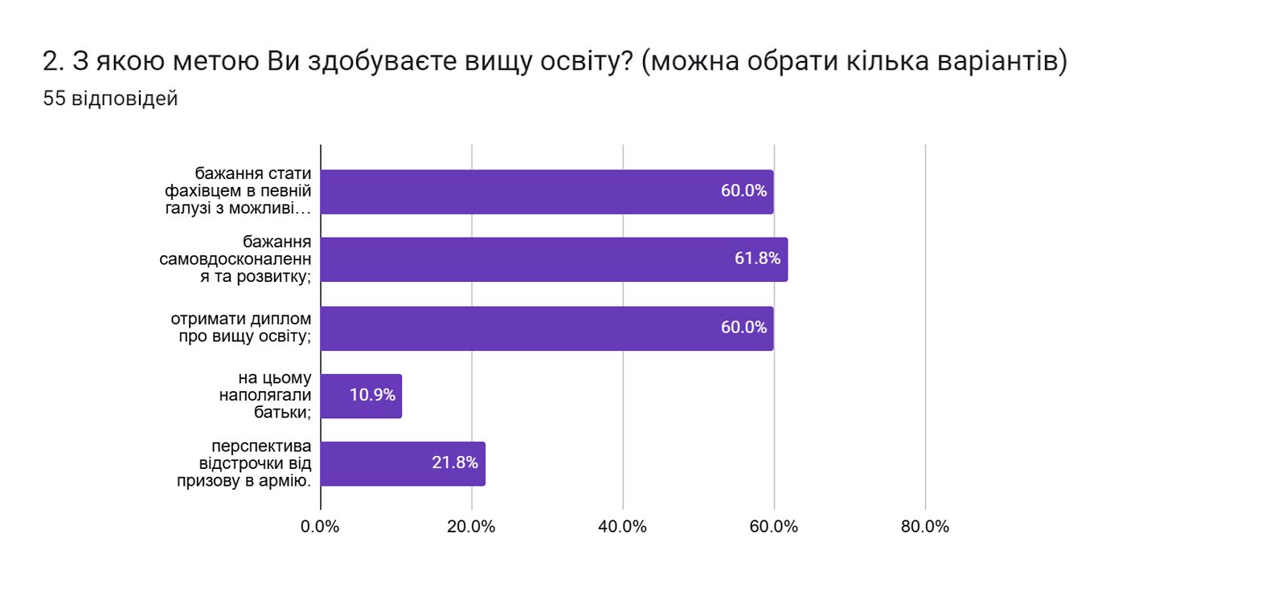

Ще одним важливим завданням дослідження було виявлення факторів, що вплинули на вибір цієї освітньої програми? (необхідно було відмітити в порядку важливості від 0 до 5, де 0 - не вплинуло зовсім, 5 - вплинуло найбільше). За результатами підрахунку середніх значень отримано наступні результати: перспективи майбутнього працевлаштування – 3,51; рекомендації друзів, знайомих, родичів – 2,91; відгуки випускників даної освітньої програми - 2,53; інформація, яка оприлюднена на сайті університету, або у соціальних мережах – 2,38; участь у заходах, які проводив університет (дні кар’єри, наукові пікніки, дні відкритих дверей) – 2,20.
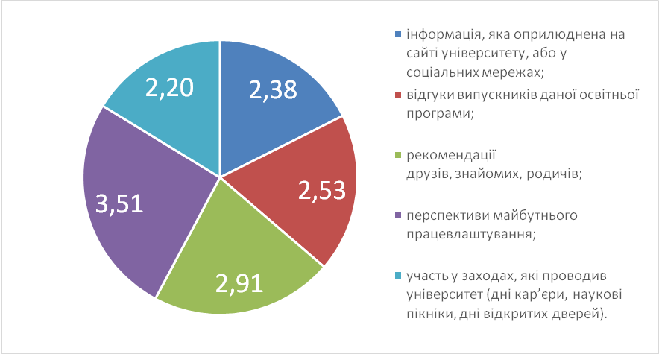

Позитивним моментом є те, що на запитання Чи ознайомлені Ви з цілями та змістом освітньої програми на якій навчаєтесь 94,5% здобувачів освіти дали відповідь так; троє (5,5%) – ні.
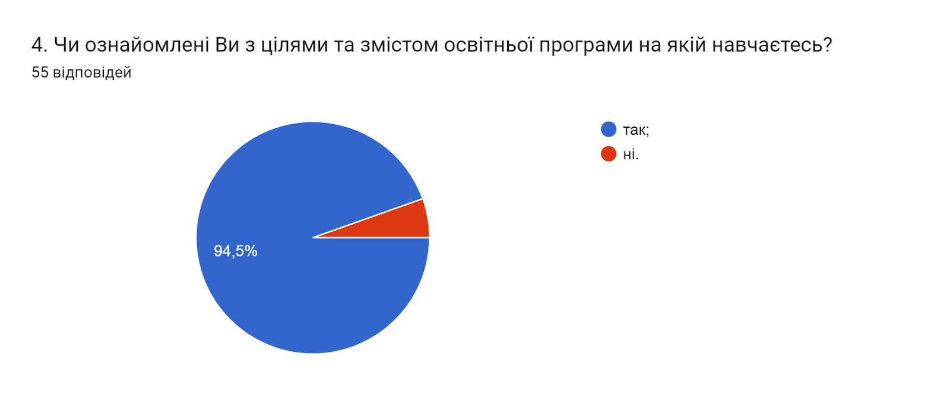

Структура освітньої програми передбачає індивідуальний вибір здобувачами вищої освіти навчальних дисциплін. 91% опитуваних підтвердили можливість самостійного обрання навчальних дисциплін для подальшого вивчення з метою формування індивідуальної освітньої траєкторії. 9% зазначили, що право вільного вибору навчальних дисциплін на даній освітній програмі не реалізується.
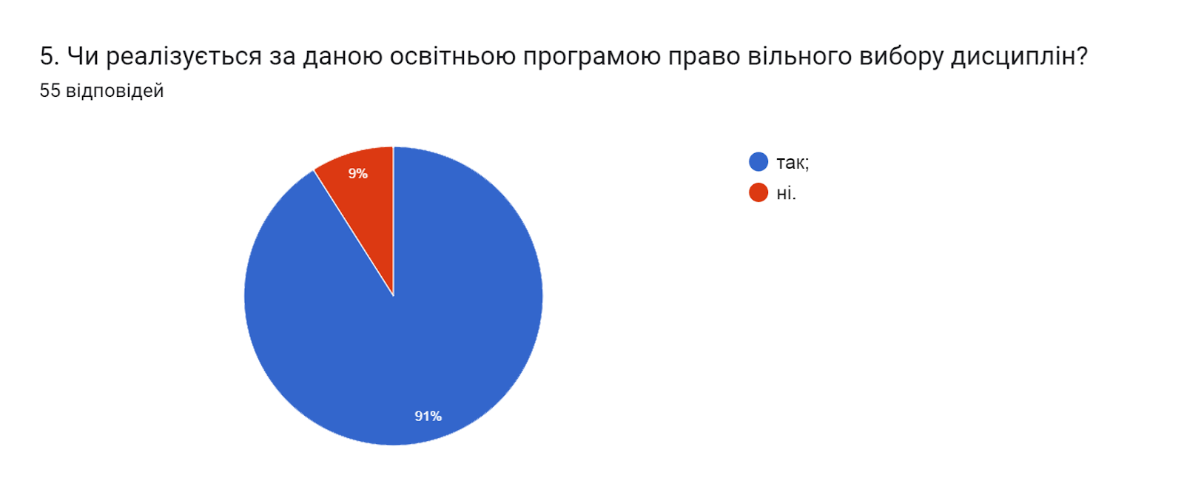

В наступному запитанні оцінювалася міра забезпеченості освітніх компонент освітньої програми навчально-методичними матеріалами (підручниками, методичними посібниками, конспектами лекцій тощо) в електронній та друкованій формах. 69,1% опитаних студентів вважають, що усі дисципліни освітньої програми в достатній мірі забезпечені навчально-методичними матеріалами; 23,6% респондентів зазначили, що важко відповісти; четверо (7,3%) вказали, що ні.
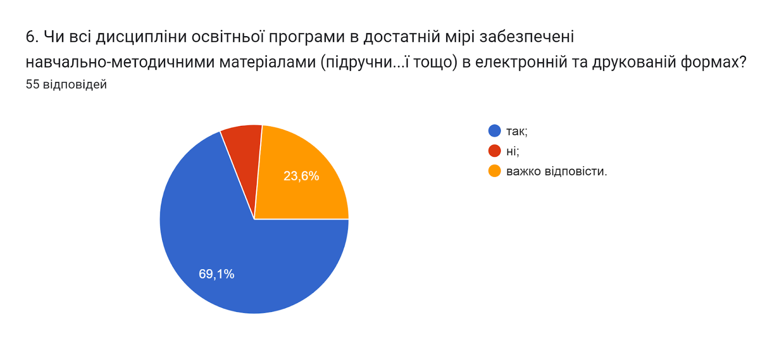

У наступному запитанні респондентам було запропоновано Визначити міру задоволеності матеріально-технічним забезпеченням освітнього процесу за 5-ти бальною шкалою (0- дуже низька; 5- дуже висока).
36,4% студентів оцінили на «4»; 29,1% – на «3»; 21,8% – на «5»; троє респондентів оцінили на «2»; двоє на «1» та «0» балів. В середньому – 3,5 бали.
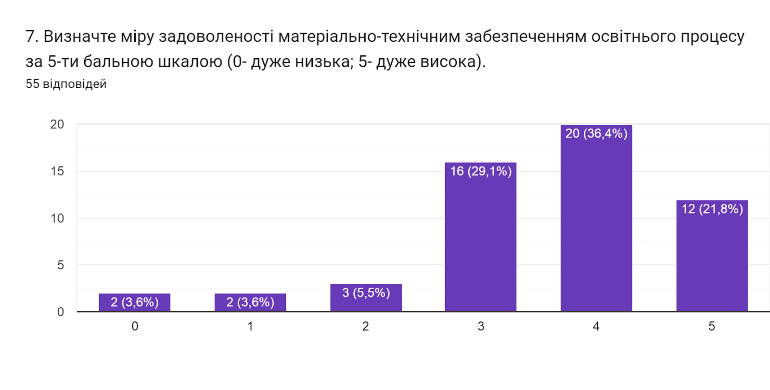

У наступному запитанні респондентам потрібно було обрати актуальні твердження, які, на їхню думку пов’язані з особливостями викладання на даній освітній програмі. Як бачимо, найбільш актуальними студенти вважають твердження: порядок вивчення дисциплін логічний та послідовний (54,5%) та обсяг практичної підготовки достатній для успішної роботи за фахом (45,5%). Нижчий відсоток респондентів обрали варіанти: цілі ОП враховують тенденції розвитку спеціальності та ринку праці, а також багато часу відводиться на самостійну роботу і від цього знижується якість засвоєння матеріалу (по 30,9% відповідей). Для 27,3% опитаних це співвідношення аудиторної та самостійної роботи є оптимальним та забагато теоретичних дисциплін без практичного їх застосування. 25,5% обрали варіант - інформація, що подається на заняттях застаріла, не відповідає сучасним потребам. На думку 18,2% є предмети, наповнення яких дублюється. Відповідь недостатня кількість дисциплін фахової підготовки обрали 12,7% респондентів.
9,1% опитаних вважають, що жодне з тверджень не є актуальним для даної освітньої програми.
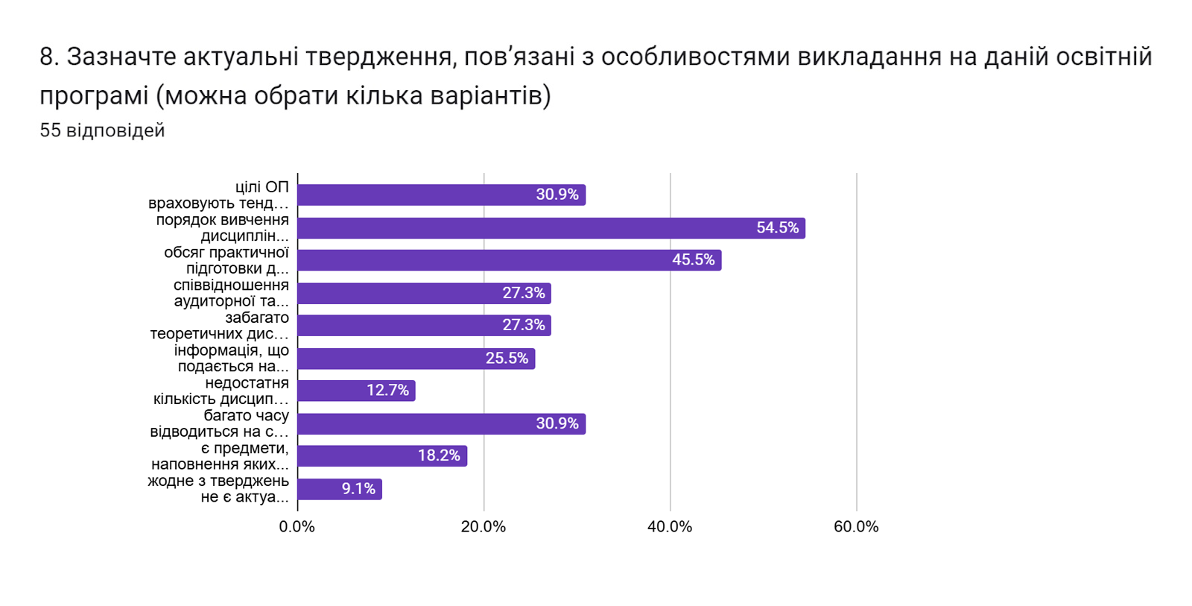

Також здобувачам освіти було запропоновано визначити форму здобуття освіти, яка є для них найбільш зручною. 54,5% опитаних вказали, що це дистанційне навчання; 23,6% респондентів підтримали очне навчання; 21,8% - змішану форму навчання.
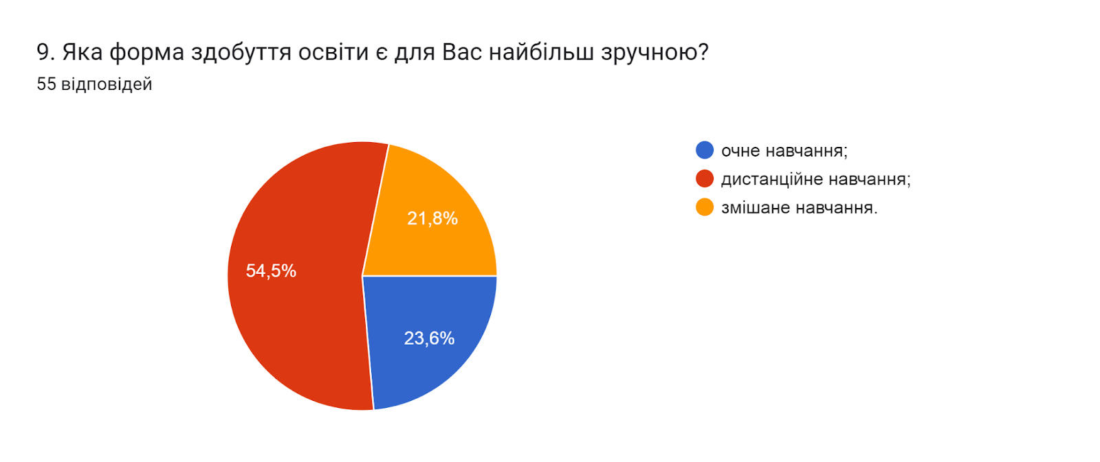

Метою проведеного опитування було також і визначення найбільш вагомих можливостей електронного навчання (кількість виборів не обмежувалася). Аналіз показав, що для більшості здобувачів найбільшими перевагами є можливість навчатися в своєму темпі та мобільність (70,9% та 63,6% відповідей відповідно). Для 45,5% опитаних – це комплексне ознайомлення з усім курсом дисципліни. 25,5% вказали на забезпечення діалогу та постійної підтримки. На думку 12,7% - переваги відсутні.
Також, цікаво було дізнатися, яким із методів навчання респонденти найбільше задоволені (кількість виборів не обмежувалась), на що, ми побачили, що найбільше студентам подобаються лекції з презентаціями (58,2%); для 41,8% - це робота в групах; 36,4% - дискусії. 14,5% опитуваних підтримали індивідуальну роботу над презентаціями, доповідями, міні-проєктами.
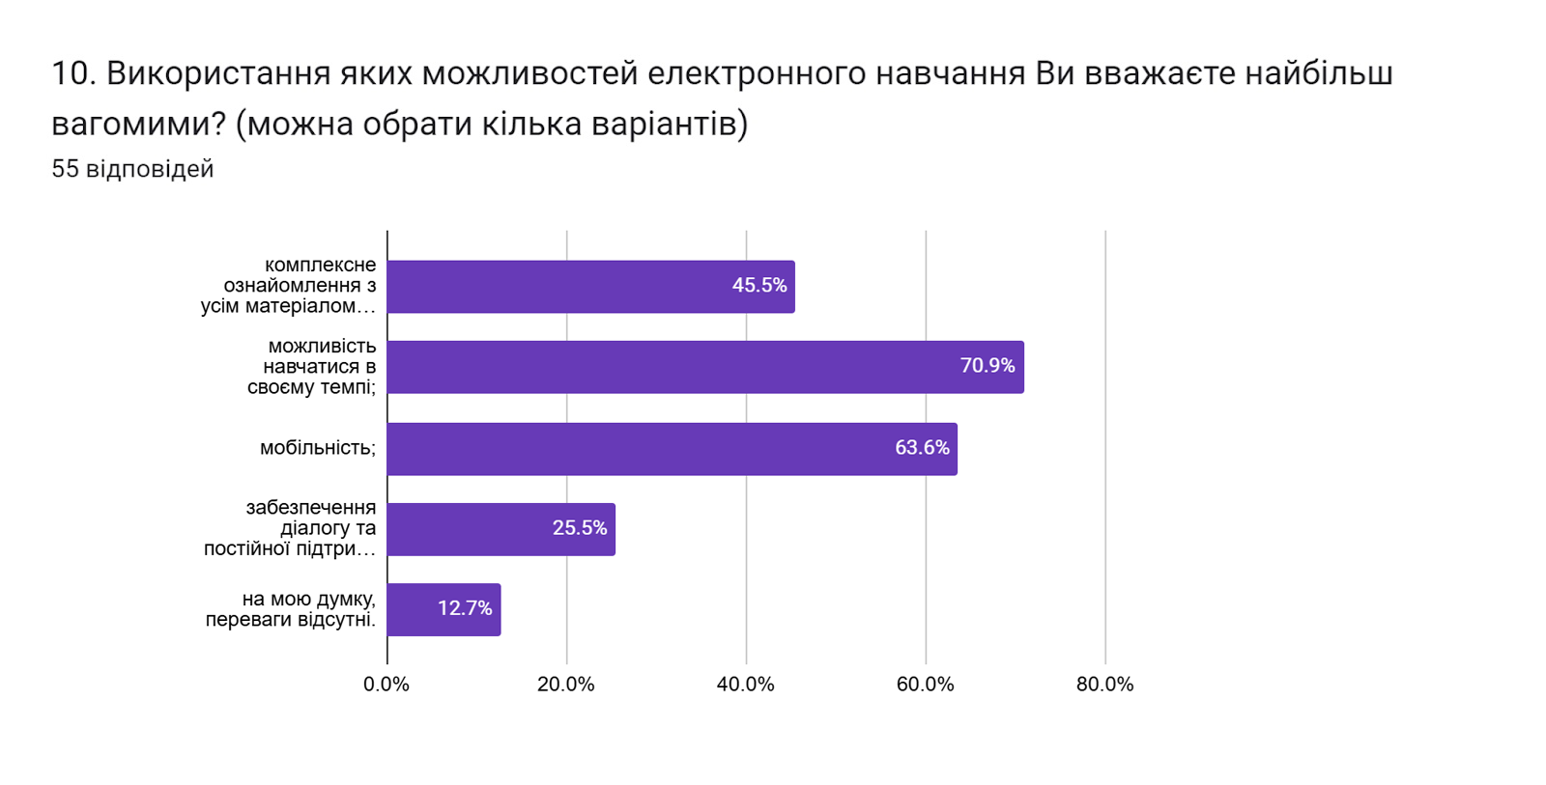

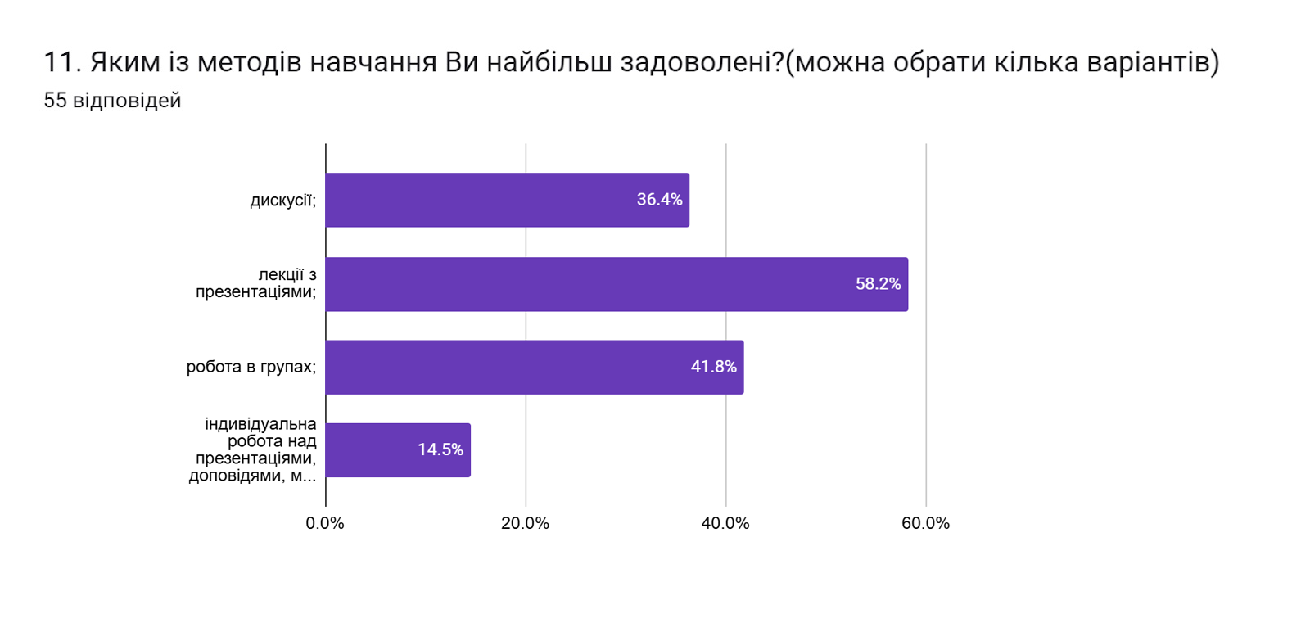

Узагальнюючи надані відповіді на питання щодо системи оцінювання результатів навчання можна зробити висновок, що система оцінювання в повній мірі є прозорою та зрозумілою для половини (52,7%) опитаних здобувачів освіти; 41,8% зазначили, що частково зрозуміла; троє респондентів вказали, що зовсім не зрозуміла. Обсяг знань, який отримали студенти навчаючись, був достатнім для об’єктивного оцінювання під час поточного та підсумкового контролів - для 94,5% респондентів; троє респондентів зазначили, що був недостатнім обсяг знань. На уточнююче запитання з яких саме дисциплін один вказав:
- Прикладна оптика, сигнали і процеси, англійська

Також 74,5% студентів вважають, що викладачі об’єктивно оцінюють знання; 20% не змогли визначитися; троє зазначили, що не об’єктивно.
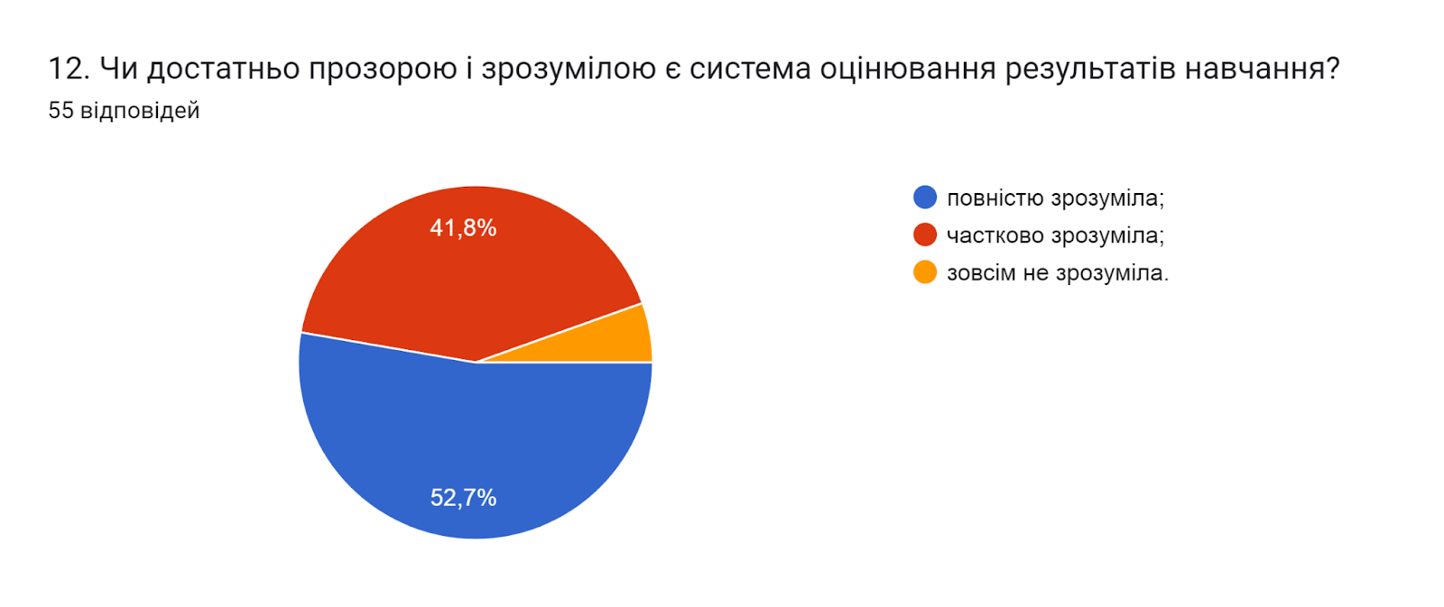

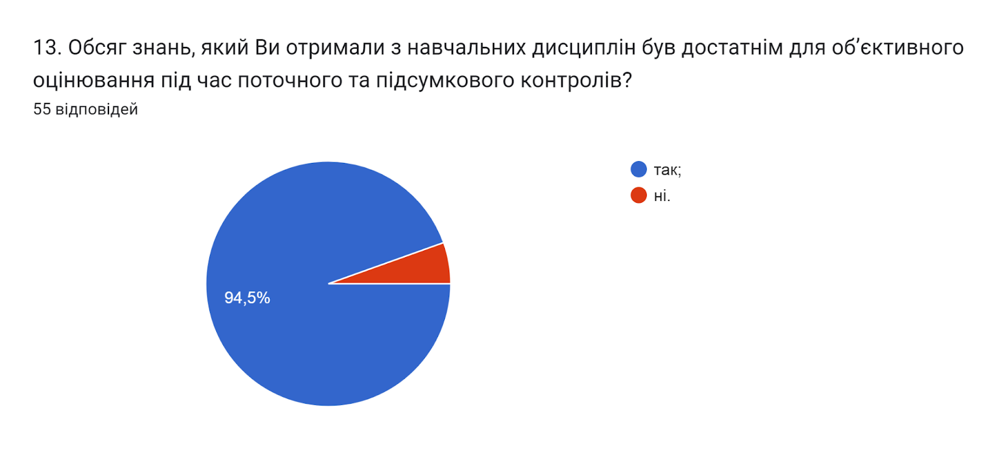

14. Якщо на попереднє питання Ви дали відповідь «НІ», вкажіть, будь ласка, які це навчальні дисципліни.
1 відповідь
Прикладна оптика, сигнали і процеси, англійська

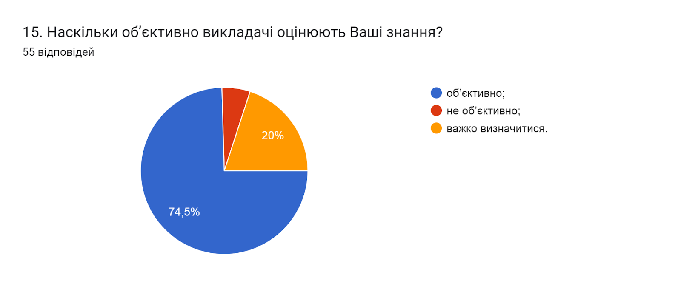

Кожен здобувач освіти в університеті може звернутися до викладача за роз’ясненням і/або з незгодою щодо отриманої оцінки. Тому важливим напрямом анкетування було вивчення питання Чи ознайомлені Ви з процедурами оскарження результатів оцінювання?. Результати опитування засвідчили, що 80% ознайомлені з процедурами оскарження результатів оцінювання; 20% – ні.
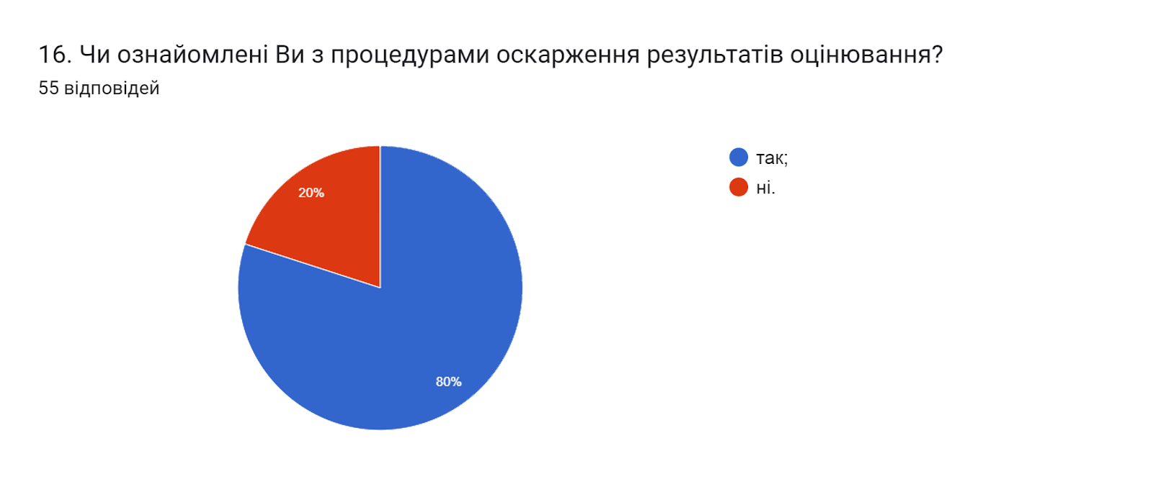

Призначення академічних стипендій студентам здійснюється згідно з рейтингами. Рейтинг студентів першого року навчання до першого семестрового контролю, формується на підставі конкурсного бала, отриманого ними під час вступу до університету. Рейтинги студентів для призначення академічних стипендій на наступні навчальні семестри, складаються за результатами останнього семестрового контролю на підставі підсумкових оцінок з усіх дисциплін, захистів курсових робіт (проектів) та звітів з практики та додаткових балів за участь у науковій, науково-технічній, спортивній діяльності та громадському житті.
Цікавим було дізнатися думку студентів Чи сприяє успішності призначення стипендії на основі рейтингу? 63,6% вважають, що так, це дозволяє отримувати стипендію найкращим студентам; 29,1% опитаних зазначили, що сума стипендії не є стимулом до навчання, краще піти працювати; 7,3% вказали, що їм байдуже, оскільки вони навчаються за кошти фізичних/юридичних осіб.
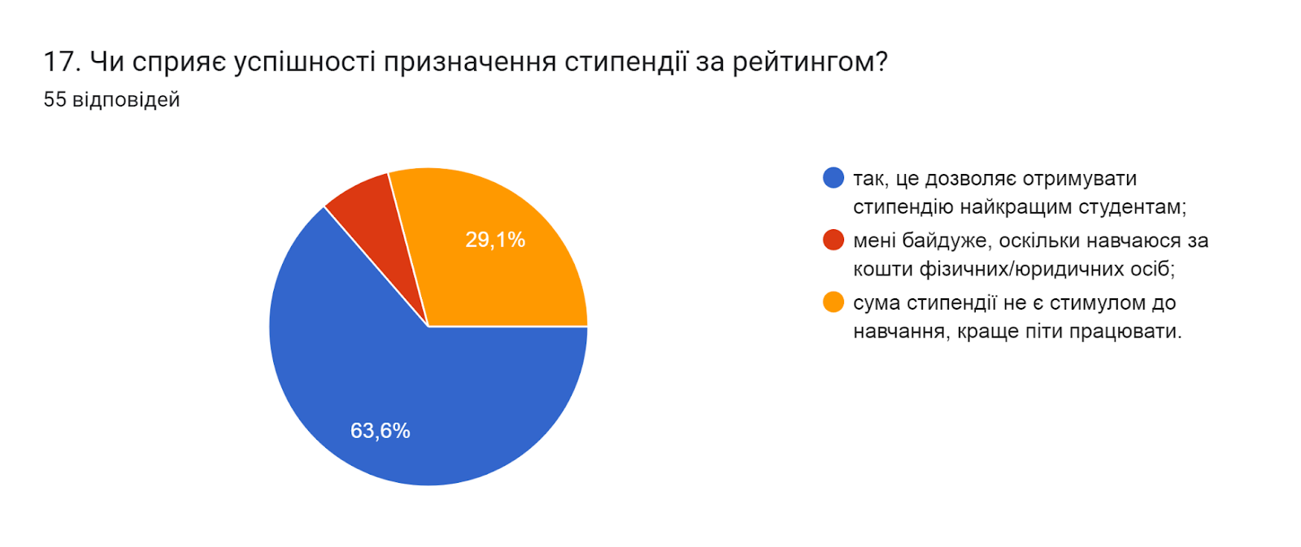

Освітня програма та навчальний план передбачають практичну підготовку здобувачів вищої освіти, яка дає можливість здобути компетентності, необхідні для подальшої професійної діяльності. Опитування свідчить, що 67,2% здобувачів повністю задоволені проходженням практики; 27,3% частково задоволені; 5,5% - незадоволені взагалі.
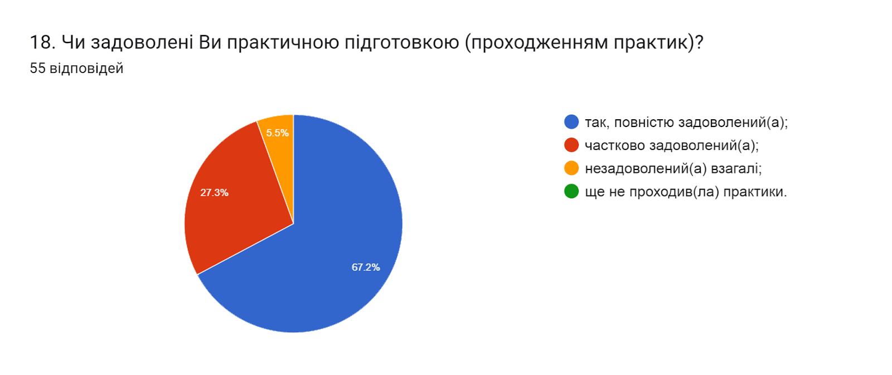

У наступному запитанні респондентам потрібно було вказати дисципліни, які, на їхню думку, заслуговують позитивної оцінки. 29% зазначили, що «…усі навчальні дисципліни викладаються добре»; 19% респондентів вказали предмети «Сигнали та процеси в радіотехніці, Основи теорії передавання інформації»; 7,2% «Генерування та формування сигналів». 25,4% не змогли дати відповідь на це запитання.
Інші відмітили наступні дисципліни:
- Менеджмент
- Фізика, Теорія кіл та сигналів
- вищої математики
- Філософія, фізика, комп‘ютерна інженерія(графіка)
- Молодець
- Електродинаміка
- Оптика
- Прикладна оптика

Також пропонувалося зазначити дисципліни, які потребують покращення. 43,6% студентів вказали, що « жодні…, ніякі не потребують…». 31% не змогли визначитися та залишили поле без відповіді. Двоє вказали, на предмет «Електродинаміка та поширення радіохвиль», наступні двоє «Прикладна оптика».
Інші зазначили наступне:
- Українська мова
- Електронна компонентна база
- Фізики
- Англійська
- Програмування
- Основи права
- Сигнали та процеси в радіотехніці

На всіх рівнях науково-дослідницька діяльність є чинником формування позитивної мотивації до проведення наукових досліджень й умінь їх здійснювати, надає можливість застосовувати методи наукового пізнання для отримання нових знань.
Виявлення найбільш популярних видів науково-дослідницької діяльності, в яких приймають участь студенти, засвідчило, що такими є виконання проєктів, що містять елементи проблемного пошуку, а також участь у роботі наукових гуртків, проблемних груп (60% та 40% відповідей). Нижчий відсоток опитаних (36,4%) обрали варіант участь в наукових дослідженнях, що проводяться кафедрами та науковими підрозділами. Варіант відповіді участь у студентських олімпіадах, наукових конференціях і конкурсах різного рівня обрали 16,4%.
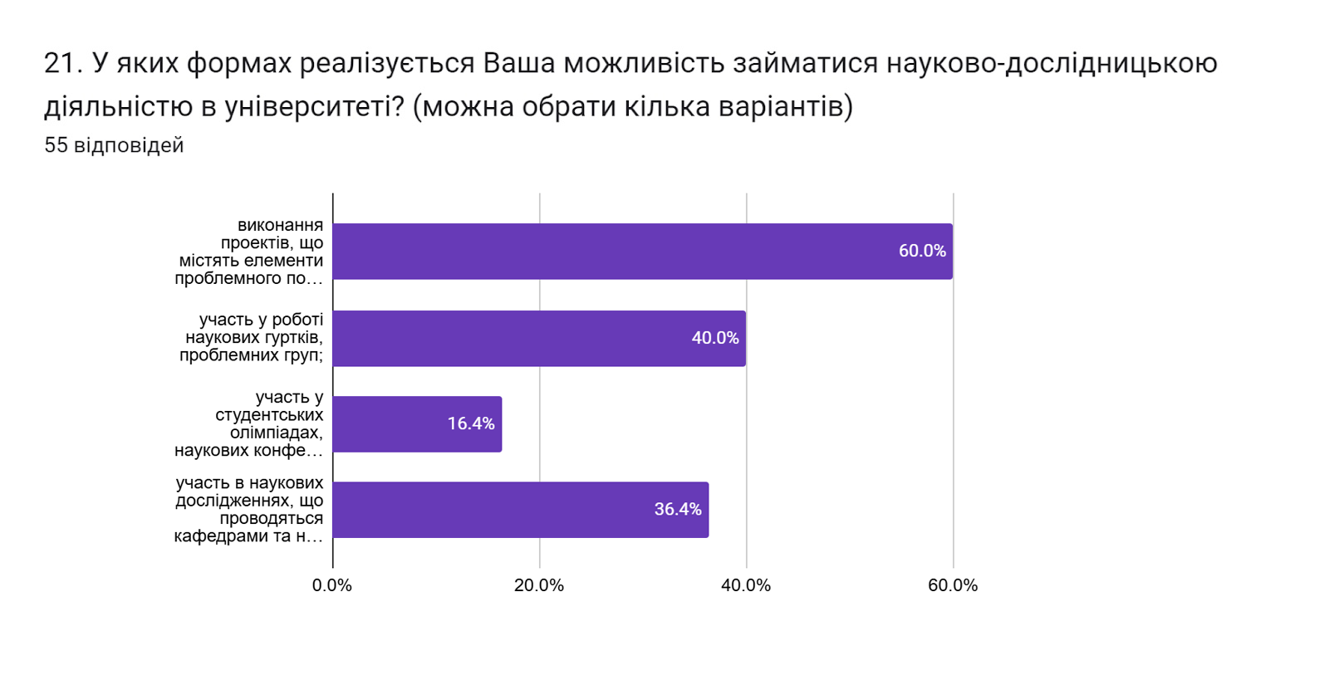

У наступному запитанні респондентам було запропоновано оцінити за 5-ти бальною шкалою зручність та доступність категорій, що стосуються студентського життя (0- зовсім не зручно; 5- дуже зручно).
Найвищий бал з середнім значенням 3,9 здобувачі поставили такій категорії як можливості користування електронними ресурсами. Нижчі бали із середніми значеннями отримали відповіді: розклад занять (3,8); робота деканату (3,6); бібліотека (абонемент, читальний зал, електронний репозитарій) (3,4); графік індивідуальних консультацій викладачів (3,3); співпраця з органами студентського самоврядування (3,2).

22. Оцініть за 5-ти бальною шкалою зручність та доступність нижче перелічених категорій студентського життя (0- зовсім не зручно; 5- дуже зручно).
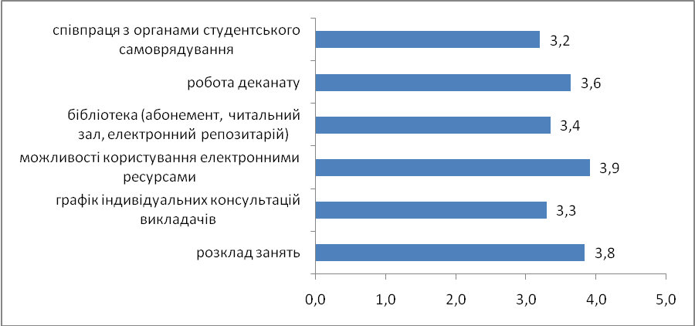
На запитання Чи проінформовані Ви про заходи, які проводить студентське самоврядування? відповіді розділилися наступним чином: 63,6% здобувачів зазначили, що так; 21,8% – ні; 14,5% – важко відповісти.
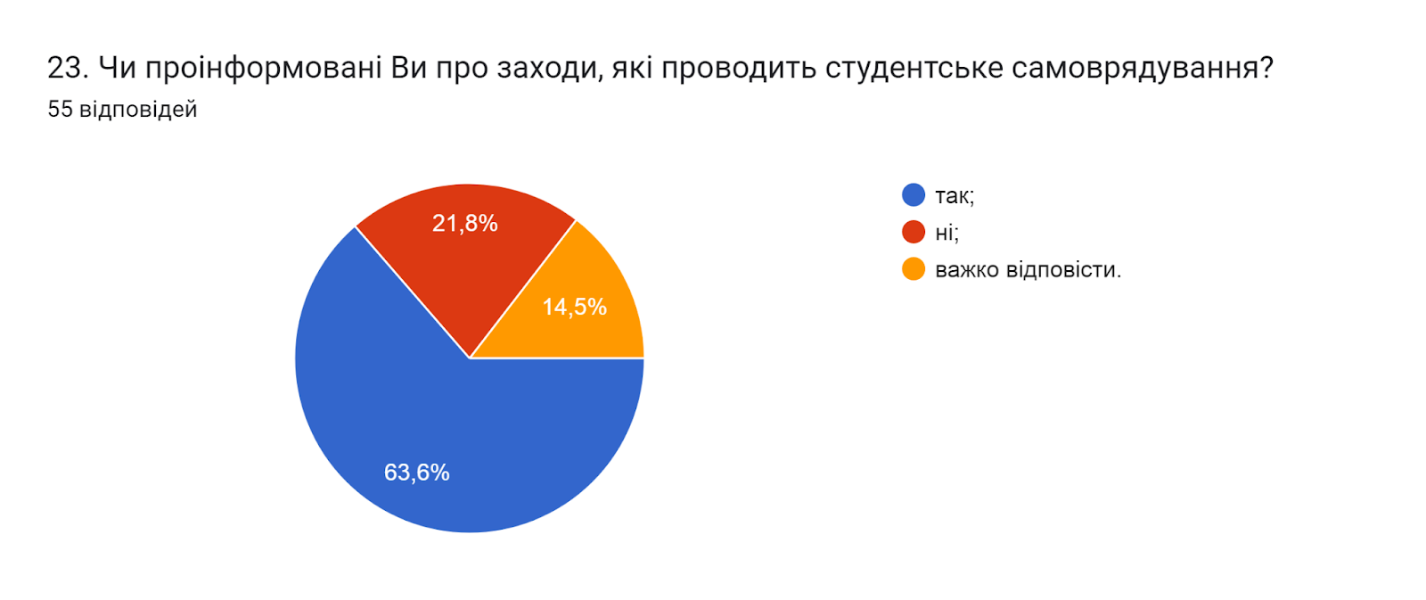

У наступному запитанні цікавим було дізнатися, чи знайомі студенти із куратором їхньої групи та на скільки вони оцінюють його роботу за п’ятибальною шкалою. Як бачимо майже усі (92,7%) респонденти знайомі із кураторами та оцінюють роботу на «5» - 54,5%; на «4» - 27,3%; на «3» - 9,1%; 5,5% респондентів оцінюють на «0»; один на «2» та на «1» бали. В середньому 4,4 бали.
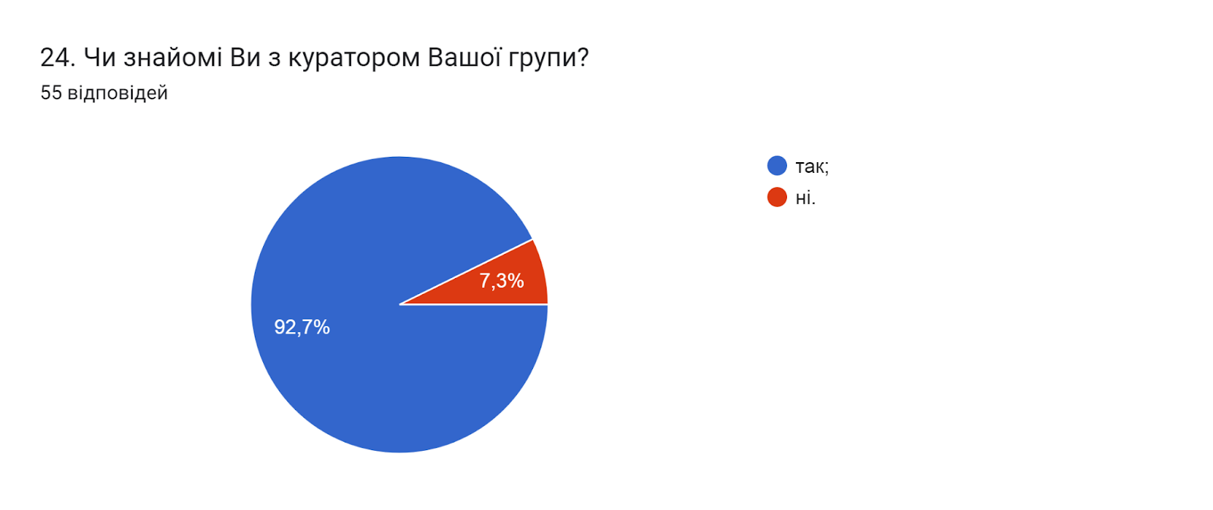

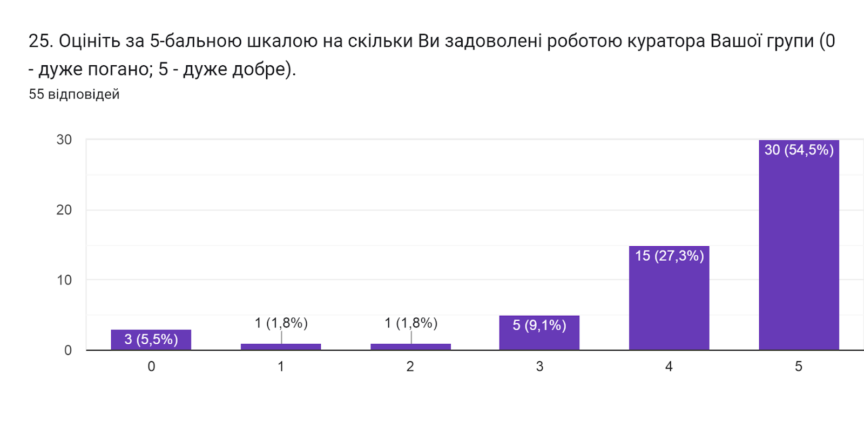

Наступні два питання стосувалися визначення відсотка студентів, які проживають в гуртожитку та їхньої думки щодо умов проживання.
З усіх опитаних лише 14,5% зазначили, що проживають в гуртожитку.
В наступному питанні студентам, які дали ствердну відповідь на попереднє питання пропонувалося вказати, чи задоволені вони умовами проживання в гуртожитках. 58,3% зазначили, що частково задоволені; 25% - повністю задоволені; 16,7% - не задоволені взагалі.
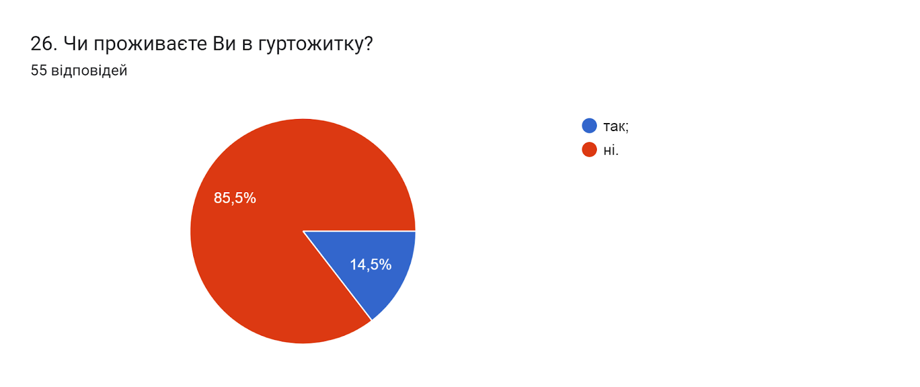

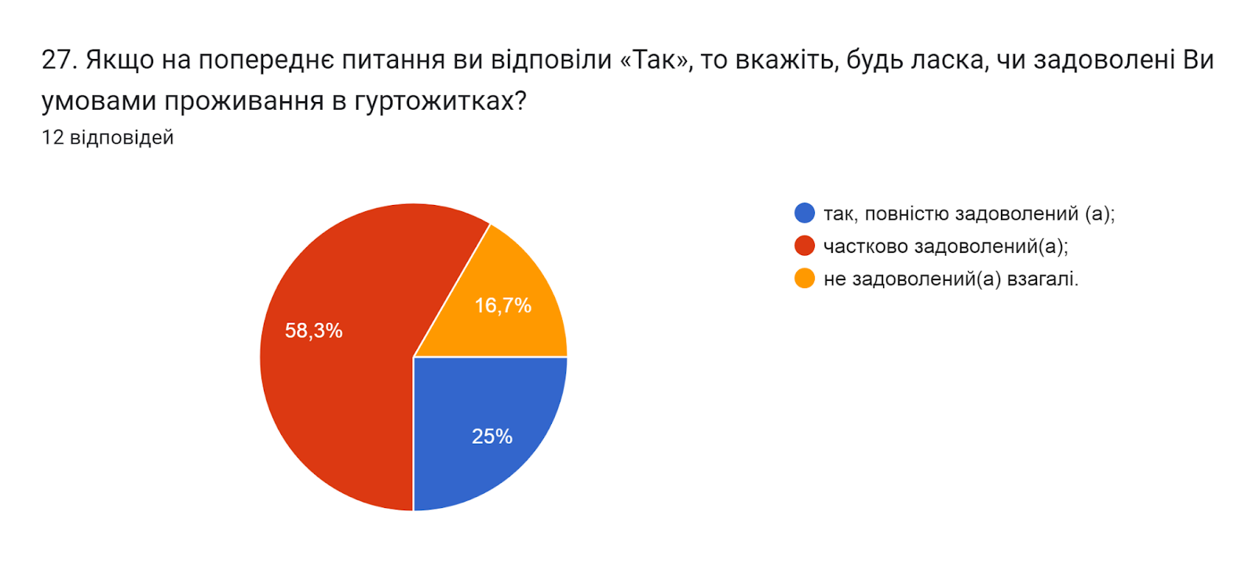

Узагальнюючи надані відповіді на запитання щодо академічної мобільності: Чи проінформовані Ви про можливість участі у програмах академічної мобільності (проходження міжнародних практик, навчання за програмою «Двох дипломів» за кордоном тощо), які діють в університеті? та Чи хотіли б Ви брати участь в програмах академічної мобільності?, можна зробити висновок, що більшість респондентів (52,7%) проінформовані про можливість участі у програмах академічної мобільності; 32,7% вказали - не цікавить інформація щодо таких програм. Водночас 58,2% зазначили, що не обмірковували можливість участі в таких програмах; 23,6% хотіли би брати участь; 18,2% - ні.

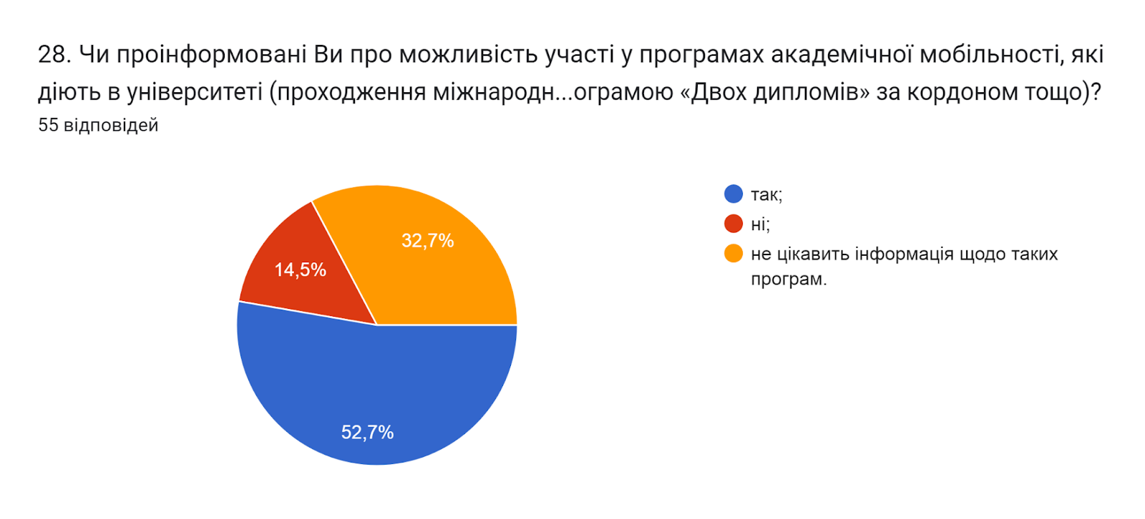

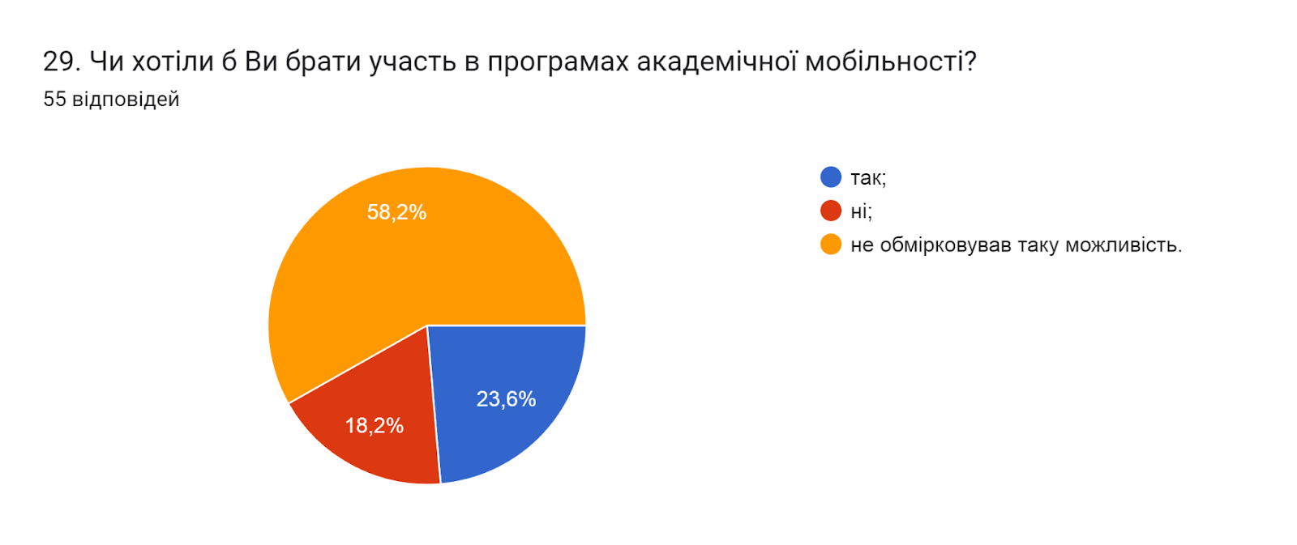

Створення безпечного освітнього середовища є одним із принципів сучасної освіти. Позитивним моментом є те, що 74,5% опитаних вказали, що освітнє середовище університету є безпечним для життя і здоров’я викладачів, працівників та здобувачів вищої освіти; 20% вважають, що частково; троє респондентів (5,5%) дали відповідь ні.
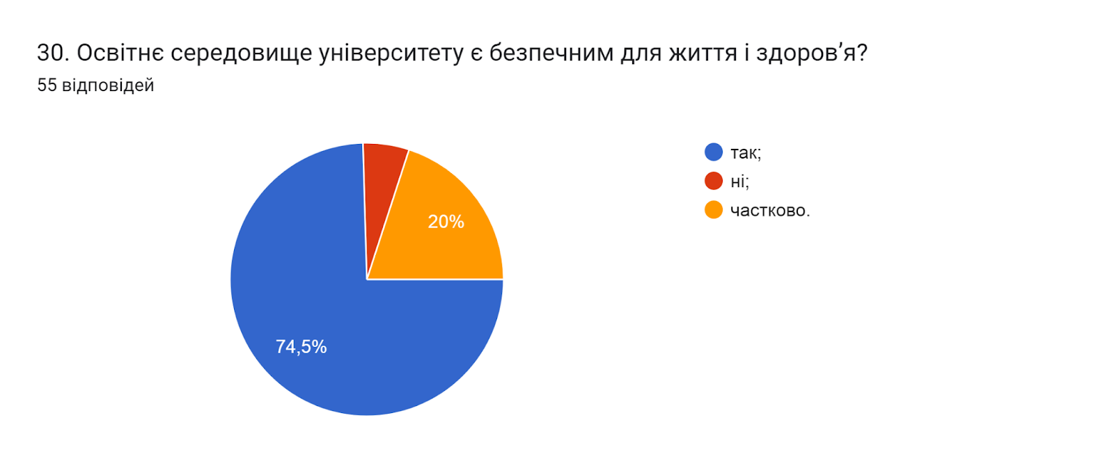

Академічна доброчесність – це основа якості освіти. Важливою умовою успішного розвитку вищої освіти є впровадження принципів академічної доброчесності в навчання, викладання та наукову діяльність.
Підсумовуючи відповіді на запитання Чи знайомі Ви із поняттям «академічна доброчесність»? бачимо, що 67,3% ознайомлені з поняттям академічної доброчесності; 32,7% – частково.
Серед варіантів відповідей щодо причин виникнення академічної недоброчесності голоси розподілилися наступним чином: обмежений доступ до необхідної інформації та нестача навичок академічного письма і знань дослідницьких методів (59,2% та 30,9% відповідей відповідно); звичка використовувати чужі праці без посилань (12,8% відповідей); непоінформованість щодо відповідальності за плагіат (3,6%).
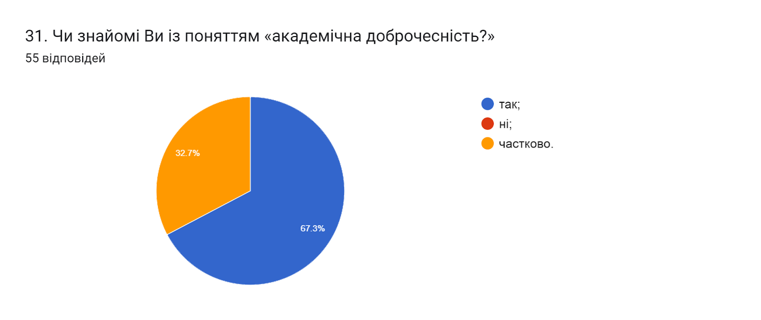

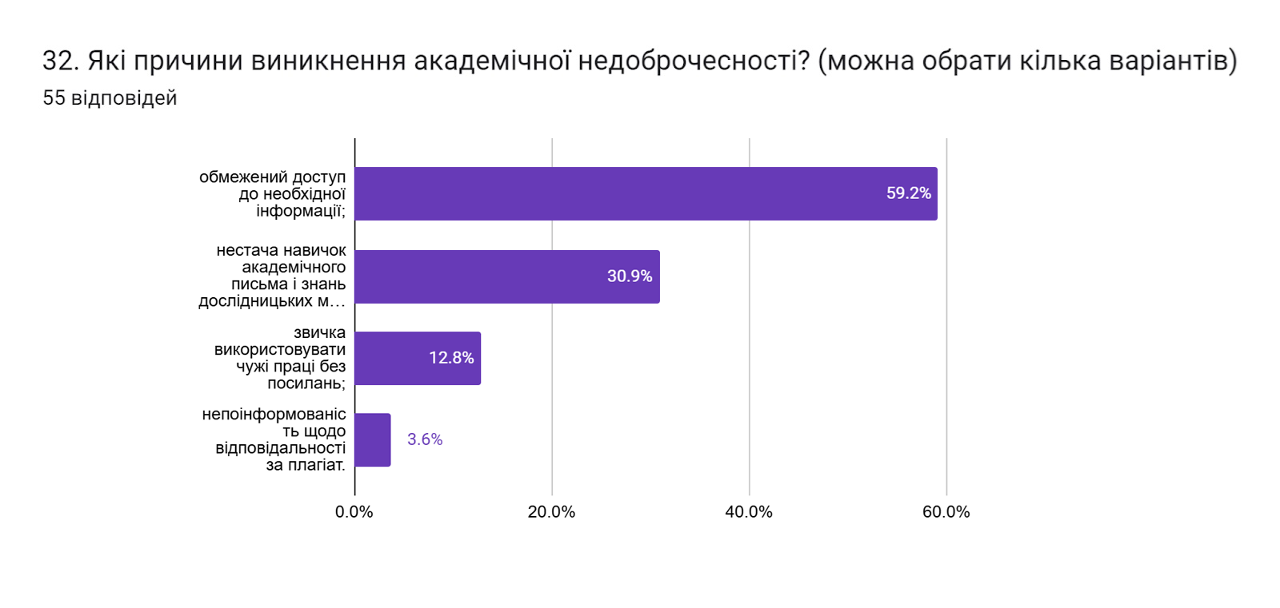

Цікаво було дізнатися, чи стикалися студенти під час навчання з неетичною поведінкою зі сторони адміністрації, викладачів, одногрупників чи інших працівників університету. 78,2% опитуваних зазначили, що не стикалися з подібними ситуаціями; 9,1% – стикалися зі сторони викладачів; 7,3% - стикалися зі сторони адміністрації; двоє стикалися зі сторони одногрупників; один - сторони інших працівників.
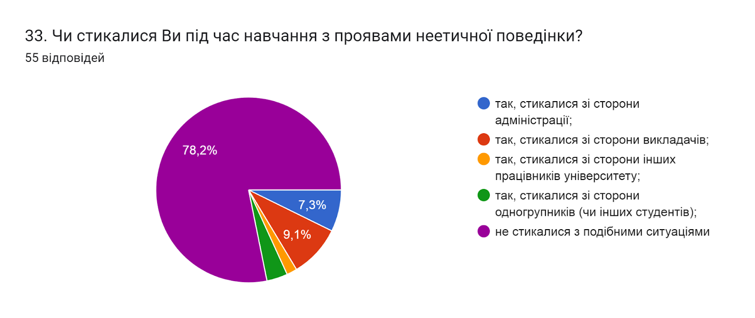

У сучасних умовах необхідно активізувати процеси підтримки ініціатив здобувачів вищої освіти щодо професійної підготовки та працевлаштування, заохочення їх до активного пошуку роботи. На запитання Чи достатньо отриманих в університеті знань та практичних навичок для майбутньої професійної діяльності 41,8% дали ствердну відповідь; 36,4% опитуваних вважають, що частково; 18,2% – важко відповісти; для двох респондентів недостатньо.
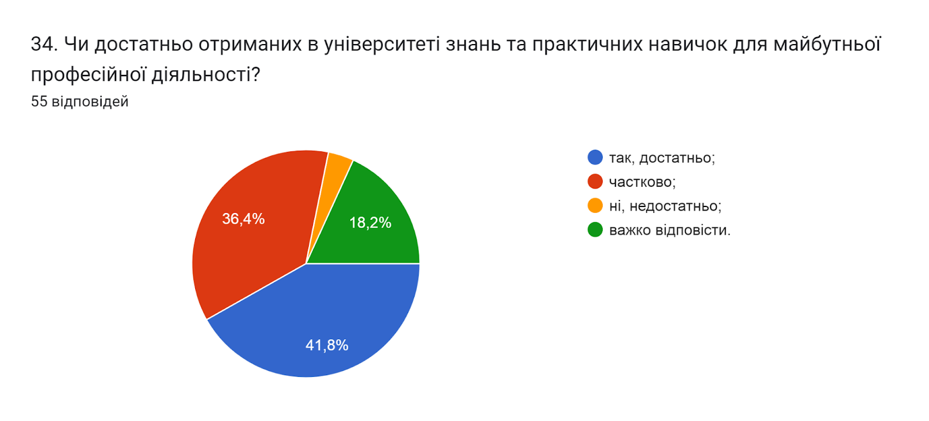

На запитання Чи забезпечує навчання за даною ОП набуття Вами соціальних навичок 11,8% - важко відповісти; 10,9% вказали, що ні; 77,3% респондентів дали відповідь так. Зазначивши наступні навички: комунікативні навички, вміння аргументовано доводити власну думку та впевненість у собі (по 66,7% та 63% відповідей відповідно). Нижчі відсотки опитаних обрали варіанти: вміння працювати в команді та вміння вирішувати конфліктні ситуації (59,3% та 51,9% відповідей). Однакова кількість опитаних (44,4%) обрали варіанти лідерські навички та само презентація. 37% опитаних зазначили, що це - виступ перед аудиторією.
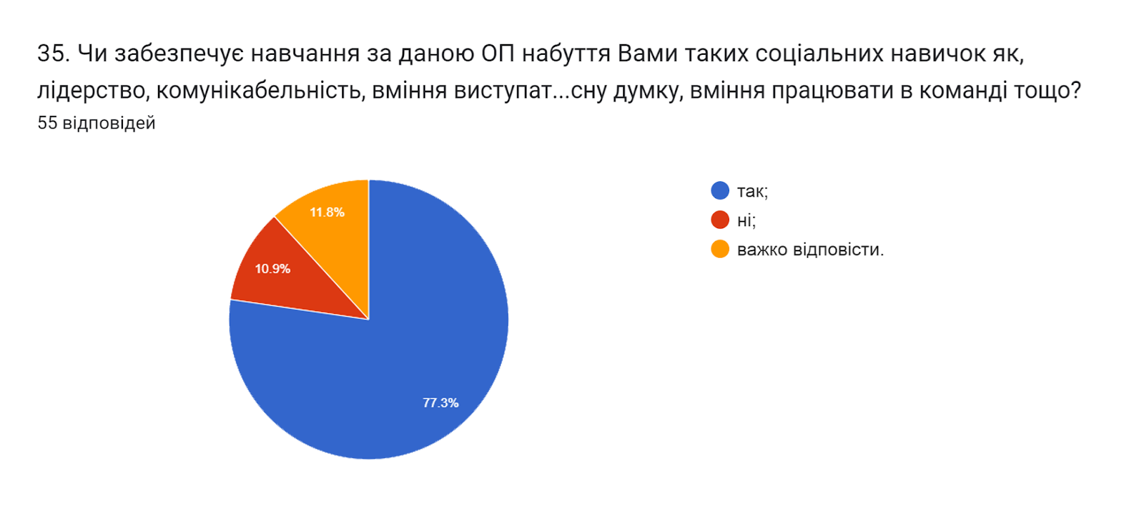

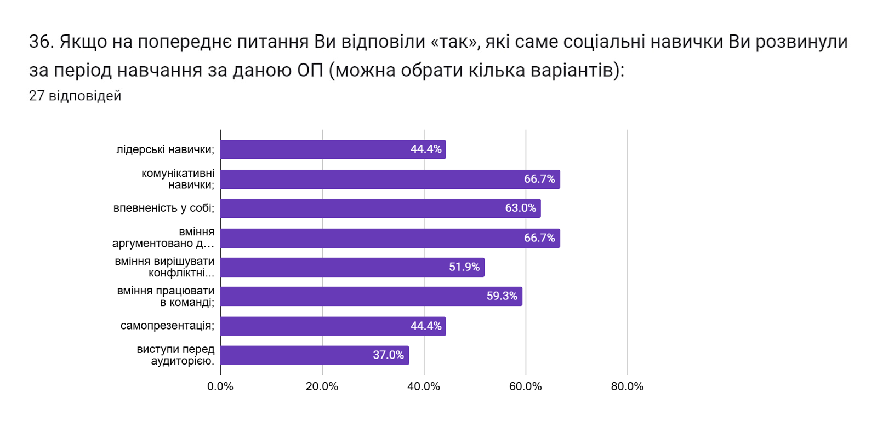

Анкетування також передбачало наявність відкритого запитання Які проблеми найчастіше виникають у Вас під час навчання?, на яке 38,4% здобувачів дали відповідь, що «немає проблем, не виникає…»; 18% респондентів залишили поле без відповіді. 14,5% вказали на проблеми зі світлом «Вимкнення світла, в зв'язку з теперішньою ситуацію в країні, Інколи, немає можливості вчитися, через вимкнення світла, Відключення електроенергії…».
Інші зазначили наступне:
- Лінь
- Звикнути до темпу навчання
- очне навчання
- Проблема полягає у графіку та змішаному навчанні так як під час війни не всі студенти знаходяться в Україні та не у всіх є вибір залишитись у Тернополі чи поїхати (очне навчання на мою думку не доречне під час такого стану в країні)
- Очне навчання під час Війни.
- Лінь
- Складнощі з практичними навичками під час дистанційного навчання
- Не зрозумілі лабораторні.
- Забагато лабораторних
- Достають москалі !!!
- Нічого не встигаю
- Зацікавленісь
- Нестача часу на навчання оскільки нема доступу до інтернету. Моделювання лабораторних робіт в програмному середовищах а не виконання їх вживу.
- російська агресія
- Вчасно все здати
- Тяжкий матеріал для освоєння самостійно. Наприклад, коли був відсутній на парі, самому зрозуміти матеріал тяжко.

З метою покращення якості освітньої програми та якості викладання дисциплін, пропонуємо наступне:
- Гаранту та науково-педагогічним працівникам, що безпосередньо відповідають за зміст освітньої програми та викладають на ній:
  - забезпечити постійний моніторинг та актуалізацію навчальних курсів в системі дистанційного навчання Atutor;
  - підвищити поінформованість студентів щодо формування індивідуальної траєкторії навчання, зокрема через можливість самостійного обрання навчальних дисциплін;
  - посилити роботу в напрямку поінформованості здобувачів вищої освіти щодо порядку оскарження результатів контрольних заходів шляхом ознайомлення з «Положенням про оцінювання здобувачів вищої освіти Тернопільського національного технічного університету імені Івана Пулюя (нова редакція)», зокрема з п. 6 Процедури розгляду звернень здобувачів вищої освіти щодо оцінювання;
  - ознайомити студентів з «Положенням про врегулювання конфліктних ситуацій в Тернопільському національному технічному університеті імені Івана Пулюя».
- Активніше залучати здобувачів вищої освіти, що навчаються за даною ОП, до участі у програмах міжнародної академічної мобільності.
- Продовжити практику інформаційних кампаній щодо пропагування академічної доброчесності серед учасників освітнього процесу.
- Голові студентської ради та старостам груп рекомендується частіше проводити роз’яснювальні бесіди зі здобувачами освіти щодо ролі і основних напрямків діяльності органів студентського самоврядування в університеті.
- Систематично проводити моніторинг серед здобувачів вищої освіти щодо задоволеності освітньою програмою та якістю навчальних дисциплін. Виявляти слабкі чи проблемні сторони з метою своєчасного реагування.
- Гаранту освітньої програми сприяти інформуванню здобувачів вищої освіти щодо змін, які вносяться до ОП на основі результатів анкетування.

